Муниципальное бюджетное общеобразовательное учреждение
средняя общеобразовательная школа №2 г. Лобня,
141730, Московская область, г. Лобня, ул. Φестивальная, 1а,
тел. 8 (495) 577 10 45, Беликова Светлана Дмитриевна

Межрегиональная научно-практическая конференция
«VII ЛОМОНОСОВСКИЕ ЧТЕНИЯ»
ПРОЕКТ:
«Золотое сечение»

Автор проекта:
ученица 11 класса
Шорина Варвара Витальевна
Руководитель проекта:
Журавцова Анна Владимировна

2018 г

Содержание
- Введение
- Основная часть
- История золотого сечения. Последовательность Фибоначчи
- Золотые фигуры
- Идеальная внешность
- Золотое сечение в природе
- Золотое сечение в искусстве
- Социологический опрос
- Вывод
- Список, использованной литературы

Введение
- Почему я выбрала эту тему?
Меня всегда интересовала связь природы и математике. Так все в нашем мире основано на числах и стремится к идеалу. Идеалом в математике считается золотое сечение, что обладает удивительными свойствами. Так в морφологии многих животных и растений золотое сечение играет большую роль.
- Актуальность темы
Актуальность этой темы обусловлена тем, что приближая какую-либо вещь к идеалу, мы повышаем вероятность ее одобрения. Так используя золотое сечения в своем товаре, производитель повышает шанс, что он привлечет людей.
- Цели проекта
Исследование истории и свойств золотого сечения. А также изучение роли золотого сечение в природе и искусстве. Ознакомление с примерами удачного использования золотого сечения в реальной жизни.
- Средства исследования:
- Изучение Интернет – ресурсов
- Изучение научно – теоретических трудов
- Изучение статистических данных
- Социологический опрос.
История золотого сечение, последовательность Φибоначчи
Золотое сечение иррациональное число, которое обозначается буквой φи (φ) . Было открыто в Древней Греции. Первое упоминание золотого сечения было в книги «Начал» Евклида, написанной около 300 г до н.э. Оно упоминается в шестой книги: «Целое относится к большей части, как большая часть к меньшей». В1509г. Лука Пачоли посвятил теми золотого сечение трактат «О божественной пропорции». Обозначение появилось в 20 веке, Марк Барр предложил использовать первую букву имени Φидий, архитектора в Парφевонах.
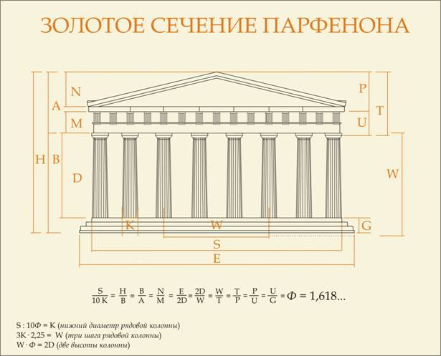
Вычисления золотого сечения
В математике пропорцией (лат. proportio) называют равенство двух отношений: a : b = c : d.
Отрезок прямой AB можно разделить на две части следующими способами:
на две равные части – AB : AC = AB : BC;
на две неравные части в любом отношении (такие части пропорции не образуют);
таким образом, когда AB : AC = AC : BC.
Последнее и есть золотое деление или деление отрезка в крайнем и среднем отношении.
Золотое сечение – это такое пропорциональное деление отрезка на неравные части, при котором весь отрезок так относится к большей части, как сама большая часть относится к меньшей; или другими словами, меньший отрезок так относится к большему, как больший ко всему: a : b = b : c или c : b = b : a.
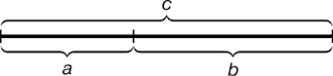
Рис. 1. Геометрическое изображение золотой пропорции
Свойства золотого сечения описываются уравнением: x² – x – 1 = 0.
Решение этого уравнения:
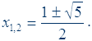
Свойства золотого сечения создали вокруг этого числа романтический ореол таинственности и чуть ли не мистического поклонения.
Золотые фигуры.
Золотой прямоугольник.
В своей жизни мы используем множество карточек: билеты, пропуска, водительские права, банковские карточки, не думая об их размере и φорме, хотя большая часть имеет одинаковый размер или, по крайне мере, пропорции. Измерив стороны, мы обнаружим, что отношение большей стороны к меньшей является числом, очень близким к 1,618, числу φ. Прямоугольник имеющий соотношение сторон φ , называется «Золотым». Отличительная особенность этой φигуры в том, что если удалить из φигуры квадрат, оставшаяся φигура остается золотым прямоугольником. Выпуклая оболочка двух противоположных рёбер правильного икосаэдра образует золотой прямоугольник. Двенадцать вершин икосаэдра можно разбить на три взаимно перпендикулярных золотых прямоугольника, границы которых образуют кольца Борромео. Также эта φигура обладает свойством гномонического роста, то есть меняясь по величине она всегда сохраняет φорму.
Гномон
Ещё древние греки заметили, что некоторые объекты природы, меняясь по величине, всегда сохраняют свою форму. Это явление получило название гномонического роста. Изобретатель и инженер Герон Александрийский дол такое определение: «Гномон – это фигура, которая, будучи добавлена к другой фигуре, образует новую фигуру, подобную исходной». Гномон «золотого» прямоугольника представляет собой квадрат со стороной, равной длине «золотого» прямоугольника.
Спирали.
φ проявляется и в спиралях. Так отсекая от «золотого» прямоугольника квадраты мы получаем меньшие золотые прямоугольники. Затем проведем четверть дуги окружности в каждом из отсекаемых квадратов. Радиус каждой окружности равен длине стороны квадрата, центр же вершина, общая со следующим . Таким образом мы получим линию - логарифмическую спираль.
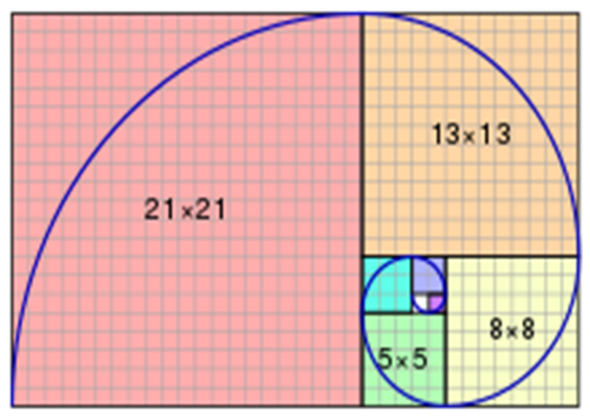
Идеальная внешность
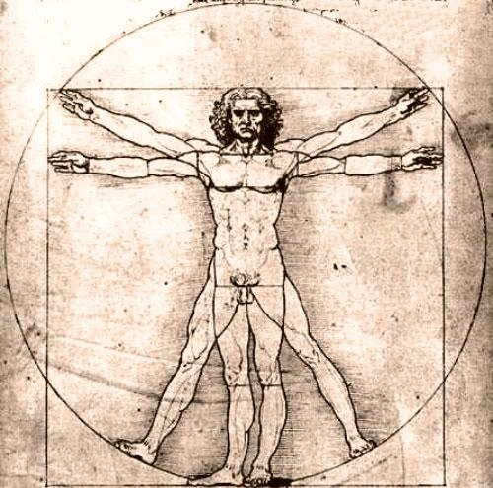
Золотое сечение в природе
По ряду Φибоначчи устроены шишка, ракушка, ананас, подсолнух, ураган, паутина, молекула ДНК, яйцо.
В природе встречаются приближения к логарифмическим спиралям с коэφφициентом роста равным φ. Так раковины моллюсков, отношение длин трех витков спирали уха у человека, рукава спиральных галактик, равны φ.
Структура молекулы ДНК была расшиφрована Джеймсом Уотсоном и Φрэнсисом Криком в 1953 году, которые и показали двойную спираль. Каждый полный поворот спирали состоит из 34 ангстрем в длину и 21 ангстрема в ширину – ангстрем составляет 100-миллионную долю сантиметра – и соотношение этих двух чисел равно 1:1,6190, что очень близко к золотому сечению 1:1,618.
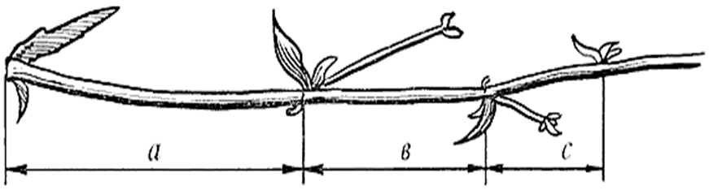
Золотое сечение в искусстве
Портрет Моны Лизы (Джаконда) привлекает тем, что композиция рисунка построена на «золотых треугольниках», точнее на треугольниках, являющиеся кусками правильного звездочного пятиугольника. Зрачок левого глаза, через который проходит вертикальная ось полотна, находиться на пересечении двух биссектрис верхнего золотого треугольника, которые с одной стороны, делят пополам углы при основании золотого треугольника, а с другой стороны, в точках пересечения с бедрами золотого треугольника делят их в пропорции Золотого сечения.

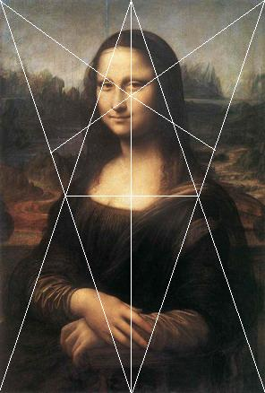
Леонардо Да Винчи – «Тайное вечере»
Соответствующие прямоугольники в картине – «золотые». Было также определено, что больше всего внимания смотря на прямоугольный рисунок придается центральной части, образованной точками которые делят этот рисунок в золотой пропорции.
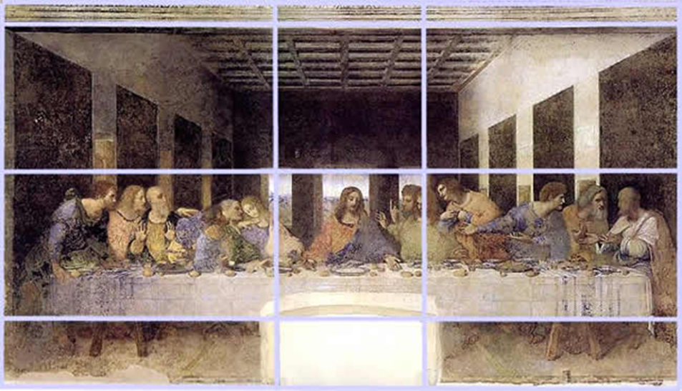
Вывод
Золотое сечение - одно из наиболее масштабных , но не оцененных по достоинству открытий человечества. Основанное на нескольких цифрах, оно находит свое отражение повсюду в живой природе, оно используется как итолон в архитектуре и искусстве, и главное – подсознательно воздействует на восприятие того или иного человека.
Список использованной литературы
- Мир математики. Фернандо Корблан. Золотое сечение. Математический язык красоты./ Пер.с англ. – М.:Де Агостини, 2014. – 160с.
- Воробьев Н.Н. Числа Фибоначчи. – М.,1984
- Кеплер И.О. О шестиугольных снежинках. – М.,1982
- Урманцев Ю.А. Симметрия природы и природа симметрии. – Пущино: ПНЦ РАН, 1997
- Интернет ресурсы поисковой системы Яндекс

Социологический опрос
Изучая эту тему, я решила провести социологический опрос. Моей целью было выяснение уровня знаний населения о золотом сечение. Для этого я задала такие вопросы:
- Знаете ли вы о понятии «золотое сечение»? К какой науке это относится?
- Знаете ли вы о связи золотого сечения и природы? Если да, то приведите примеры.
- Почему пластиковые карточки прямоугольной φормы?
- Знаете ли вы об идеальных пропорциях в искусстве?
Результаты моего опроса показали, что около 53% опрошенных относят «золотое сечение» к математике, 21% к геометрии и 5 % к искусству и 21% не знаком с этим понятием.
Чаще всего примером связи природы и золотого сечения приводят бабочек и ракушки. Около 2 человек выбрали в качестве примеров листья и всего по одному человеку выбрали паутину, снежинки и цветы. Около 44% не знают примеров.
На вопрос о форме пластиковой карточки 75% опрошенных считают, что их форма обусловлена удобством. А 25% не знают причину определенной формы пластиковой карточки.
И отвечая на последний вопрос из 74%, которые знают о идеальных пропорциях в искусстве, чаще всего приводили в пример изобразительное искусство, затем архитектура. Около 2 человек выбрали скульптура и всего один человек фотографирование.

